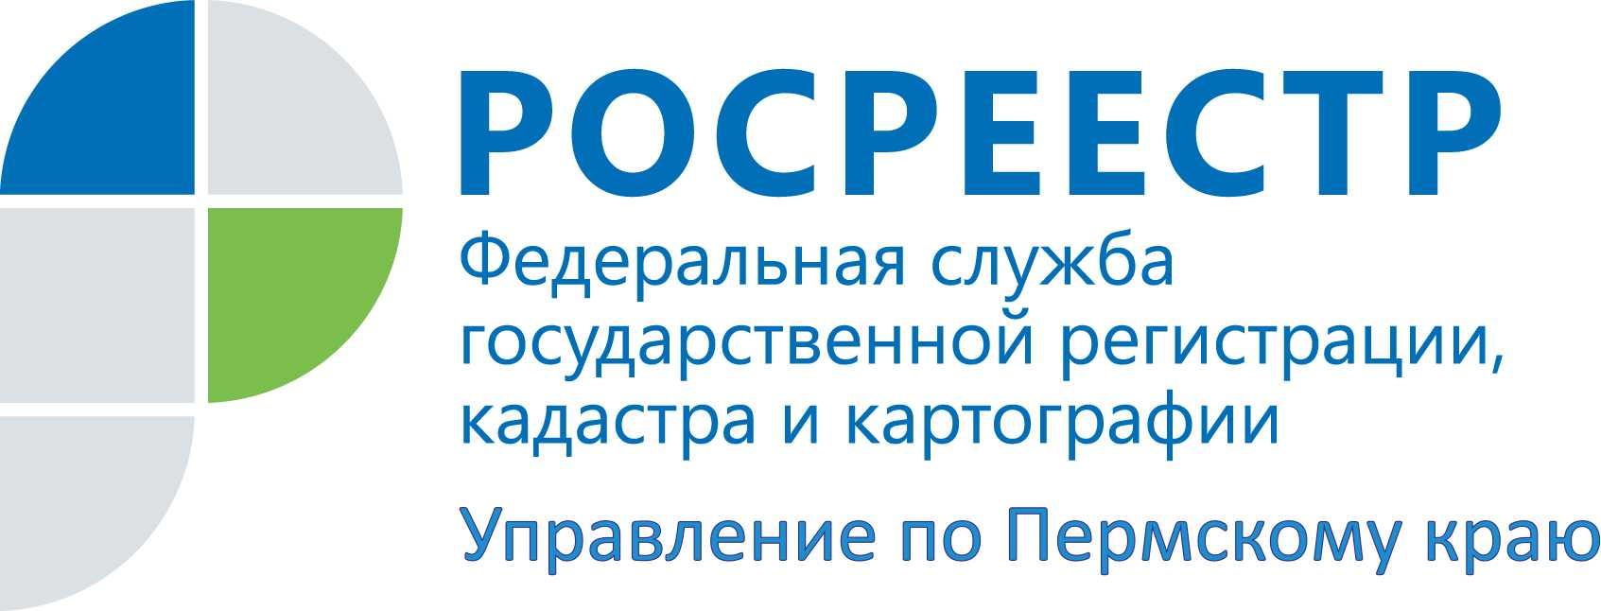

ПРЕСС-РЕЛИЗ
Как исправить ошибки кадастровых оценщиков

Вопросы определения кадастровой стоимости земельных участков – актуальная тема сегодняшнего дня, волнуют как простых обывателей, так и представителей бизнеса.
Рекомендации для землепользователей, несогласных с кадастровой стоимостью земельного участка дает Лариса Аржевитина, руководитель Управления Росреестра по Пермскому краю, председатель Комиссии по оспариванию результатов кадастровой стоимости при Управлении.
Если Вы считаете, что кадастровая стоимость земельного участка завышена, то необходимо разобраться в данной ситуации. Превышение кадастровой стоимости над рыночной может быть вызвано ошибкой определения кадастровой стоимости, а при ее отсутствии не учетом уникальных особенностей недвижимости в массовой кадастровой оценке. Как решить вопрос об исправлении ошибки?
Исходя из судебной практики, сложившейся в Пермском крае, типичной ошибкой кадастровых оценщиков является: неверное отнесение земельного участка к группе видов разрешенного использования при проведении государственной кадастровой оценки. Так участок, на котором размещаются дома малоэтажной жилой застройки, мог быть ошибочно отнесен к максимальной стоимостной группе – размещение домов многоэтажной жилой застройки.
Для устранения данной ошибки заинтересованному лицу необходимо обратиться в Пермский краевой суд, так как принятие решения о корректности действий кадастрового оценщика по отнесению им объектов недвижимости к определенной группе не входит в полномочия специальной комиссии при Росреестре. Однако обращаем Ваше внимание, что для юридических лиц досудебное оспаривание в комиссии является обязательным.
Следующая ошибка: при определении кадастровой стоимости оценщиком использовались недостоверные сведения об объекте недвижимости (например, площадь). В таких случаях заинтересованное лицо может обратиться к Заказчику работ по государственной кадастровой оценки, либо в комиссию, либо в суд.
Нет ошибок, однако кадастровая стоимость объекта недвижимости выше рыночной. В данном случае целесообразно обратиться в Комиссию для установления кадастровой стоимости равной рыночной.
Для справки: комиссия принимает решение по заявлению об оспаривании кадастровой стоимости в течение 30 дней с момента его подачи.
К сведению: кадастровая стоимость объектов недвижимости (в т.ч. земельных участков) определяется в процессе государственной кадастровой оценки независимыми оценщиками, которых на конкурсной основе отбирают органы исполнительной власти или местного самоуправления субъекта РФ. После проведения государственной кадастровой оценки местное Правительство утверждает результаты и передает их в соответствующий орган для внесения сведений о стоимости в государственный кадастр недвижимости.

Об Управлении Росреестра по Пермскому краю
Управление Федеральной службы государственной регистрации, кадастра и картографии (Росреестр) по Пермскому краю является территориальным органом федерального органа исполнительной власти, осуществляющим функции по государственной регистрации прав на недвижимое имущество и сделок с ним, землеустройства, государственного мониторинга земель, а также функции по федеральному государственному надзору в области геодезии и картографии, государственному земельному надзору, надзору за деятельностью саморегулируемых организаций оценщиков, контролю деятельности саморегулируемых организаций арбитражных управляющих, организации работы Комиссии по оспариванию кадастровой стоимости объектов недвижимости. Осуществляет контроль за деятельностью подведомственного учреждения Росреестра - филиала ФГБУ «ФКП Росреестра» по Пермскому краю по предоставлению государственных услуг Росреестра. Руководитель Управления Росреестра по Пермскому краю – Лариса Аржевитина.
http://rosreestr.ru/
http://vk.com/public49884202
Контакты для СМИ
Пресс-служба Управления Федеральной службы
государственной регистрации, кадастра и картографии (Росреестр) по Пермскому краю

Светлана Пономарева
+7 342 218-35-82
+7 342 218-35-83

